Проект «Лідерство – запорука успіху»

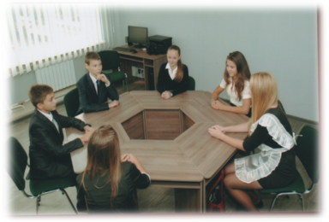

Актуальність. Майбутнє дітей і молоді залежить від того, на скільки успішно збігатимуться спеціальні «дитячі» та «молодіжні» програми з потребами й турботами дітей та молоді. Соціальні навички взаєморозуміння й співпраці можуть розвинутися лише через участь разом з іншими. Багато в чому формування бажання та здатності дітей і молоді брати участь у процесі ухвалення рішень залежить від ролі, яку відіграють дорослі й їхнє оточення, а також від самого досвіду участі.
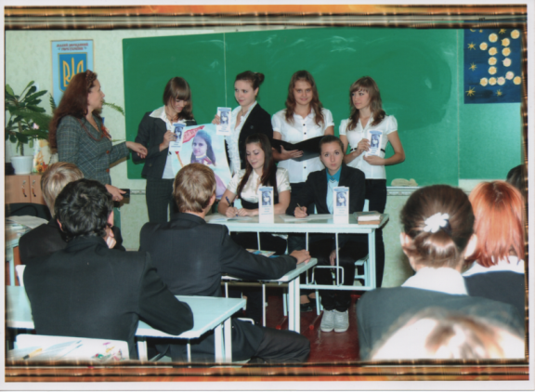
Мета: формування досвіду громадянської поведінки підлітків-лідерів шляхом залучення їх до реальної участі в просвітницькій роботі за методом «Рівний – рівному»; узагальнення знань учасників щодо визначення сфер, де підлітки мають помітні лідерські позиції; сприяння опануванню учасниками навичок самоаналізу, розвитку ведення позитивного внутрішнього діалогу з самим собою; сприяння розвитку вміння творчо вибудовувати свою позицію; поглиблення особистого та групового розуміння підлітками проблеми та системи цінностей; розвиток розуміння норм їхнього життя, їхніх вчинків і можливих наслідків їхніх дій. Усе це має виробити в лідерів особисту позицію стосовно проблем, які вони розглядають.
Завдання:
- ознайомити підлітків з теоретичними основами та принципами розвитку лідерства; розвивати в підлітків навички самоаналізу тобто аналізу організаторських здібностей та своїх нереалізованих можливостей; розвивати вміння та навички здійснення просвітницької роботи щодо здорового способу життя серед однолітків; формувати в учнів чистих поривань до благодійності, як споконвічної народної риси характеру; формувати й розвивати мотивації, спрямовані на привернення уваги дітей, молоді та дорослих до добрих вчинків, проявів доброти і взаємопідтримки; формувати в підлітків здатність приймати відповідальні рішення; виховувати громадянські почуття, свідому соціальну активність та відповідальність.
За час реалізації проекту учні СЗОШ №3 імені В.О Нижниченка провели ряд благодійних акцій: «Допоможи другу!», «Школа – територія доброти», «Знайди себе», «Подаруй бібліотеці книгу», відвідали будинок захищеної старості, виступали з благодійними концертами в реабілітаційному центрі «Калина»;влаштовували новорічне свято у притулку «Надія»; брали участь у благодійних проектах «Добро починається з тебе»; працювали над дослідженням проблеми «Як стати лідером?».
За допомогою проекту «Лідерство – запорука успіху» ми почерпнули для себе чимало корисного. По-перше, ми навчилися використовувати здобуті знання для вирішення повсякденних ситуацій. По-друге, ми усвідомили, що в кожної людини свій характер, свої звички, вподобання й навчилися з більшою повагою ставитися до людей. По-третє, ми відкрили нові грані взаємини із батьками, однолітками, навчились уникати конфліктів.
Співпрацюючи зі своїми партнерами в різних напрямках молодіжної політики, що існують в нашому місті. Маємо намір залучати дітей з особливими потребами до участі в міських, обласних, всеукраїнських та міжнародних проектах.

